Specializzazione: suggerita post Diploma  non universitaria, Low Cost, breve | per diventare eXpert, occupat o/a, di Alto profilo > subito alla  www.paraUniversita.it ampia formazione per Lavoro c erto  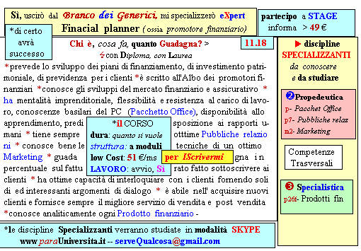  il corso ed i suoi contenuti personalizzeranno il mio curriculum | a INFO o SmS 118    392 8233 155  e Tu, 09 Ott  partecipi allo STAGE   che informa e presenta  la Specializzazione ?    Sì. poi frequenterò  il CORSO  SpecialisTico 11.18
 | per diventare eXpert , occupat o/a, di Alto profilo > subito alla  www. paraUniversita.it  ampia formazione per Lavoro certo | INFO o SmS 120  
Specializzazione: suggerita post Diploma.  non universitaria, Low cost, , breve | 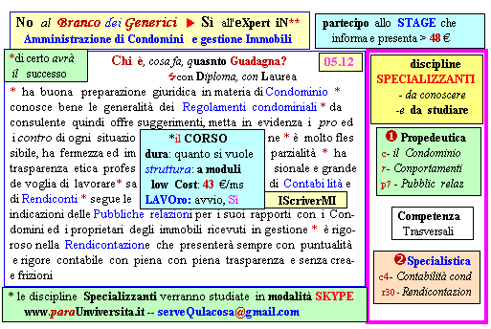  Il corso ed i suoi contenuti personalizzeranno il mio curriculum | 392 8233 155  e Tu. 11 Ott  partecipi allo STAGE   (vedi pg 120)  che informa e presenta  la Specializzazione ?  Sì, poi frequenterò  il CORSO  specialisTico 05.12

